大學入學考試中心
100學年度指定科目考試試題

生物考科

－作答注意事項－

考試時間：80 分鐘

作答方式：
˙選擇題用 2B 鉛筆在「答案卡」上作答，修正時應以橡皮擦拭，切勿使用修正液（帶）。
˙非選擇題請在「答案卷」上作答，務必使用筆尖較粗之黑色墨水的筆書寫，且不得使用鉛筆。更正時，可以使用修正液（帶）。

祝考試順利

第壹部分：選擇題（占71分）
一、單選題（20分）
說明：第1題至第20題，每題4個選項，其中只有1個是最適當的選項，畫記在答案卡之「選擇題答案區」。各題答對得1分，未作答、答錯、或畫記多於1個選項者，該題以零分計算。
1. 以有性生殖繁殖的生物中，哪一種生物的性別，取決於卵細胞中攜帶的性染色體？
(A) 雞 (B) 螞蟻 (C) 果蠅 (D) 蝗蟲
2. 下列哪一種胚外膜的功能與胚胎養分、氧攝取及代謝廢物排出有關？
(A) 尿囊 (B) 羊膜 (C) 絨毛膜 (D) 卵黃囊
3. 下列哪一種酵素基因突變會導致岡崎片段（Okazaki fragment）在細胞中累積？
(A) DNA聚合酶 (B) RNA聚合酶 (C) DNA連接酶 (D) RNA連接酶
4. 下列有關洒吞（W. S. Sutton）所提出的染色體學說之敘述，何者正確？
(A) 描述基因控制遺傳性狀 (B) 推測基因位於染色體上
(C) 描述同源染色體聯會 (D) 推測染色體變異影響個體性狀
5. 下列何者與神經細胞膜電位的形成無關？
(A) 細胞膜上鈉鉀幫浦 (B) 細胞內外滲透壓差
(C) 細胞內外各種離子濃度差 (D) 細胞膜對不同離子的通透性不一樣
6. 經過高三整年準備學測與指考的壓力刺激，下列何種激素在血液的濃度可能增加？
(A) 葡萄糖皮質素 (B) 甲狀腺素 (C) 生長激素 (D) 胃泌素
7. 下列有關內分泌腺或組織器官與其所分泌激素的配對，何者正確？
(A) 甲狀腺：甲狀腺刺激素 (B) 腎上腺：促腎上腺皮質素
(C) 腎臟：紅血球生成素 (D) 腦下腺前葉：催產素
8. 視丘能將體內感覺訊息如聽覺、視覺等傳入大腦皮層以引起感覺。下列何種感覺不經過視丘？
(A) 味覺 (B) 痛覺 (C) 溫覺 (D) 嗅覺
9. 臺灣水韭目前只發現分布在陽明山國家公園的夢幻湖，部分學者認為是臺灣特有生物。惟其形態與分子證據卻與族群量較大的中華水韭和貴州水韭頗為相似，因而引起其他學者不同的看法。根據以上訊息，下列有關臺灣水韭來源的推論，何者最為合理？
(A) 應是臺灣特有種 (B) 應是臺灣原生種
(C) 由外地移入並適應本地環境 (D) 可歸類為外來入侵植物
10. 下列何構造無法影響水進出植物體的功能？
(A) 葉面角質層 (B) 氣孔 (C) 卡氏帶 (D) 皮孔
11. 下列有關雙子葉植物的敘述，何者正確？
(A) 都有年輪 (B) 維管束散生 (C) 皆無形成層 (D) 皆有種子
12. 以下對苔類和蕨類的形態和生活史的描述，何者正確？
(A) 苔類具維管束，蕨類無維管束
(B) 於野外看見的蕨類多為其配子體
(C) 土馬騌同一配子體上會發育出精子和卵
(D) 苔類的孢子體和配子體會生長於同一個體上
13. 下列有關不同植物固定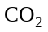方法的敘述，何者錯誤？
(A) 水稻葉肉細胞內的酵素能促使與三碳糖結合
(B) 鳳梨的葉肉細胞可在夜間將固定於液胞內
(C) 甘蔗的葉肉細胞僅能固定，但無法合成磷酸甘油醛
(D) 仙人掌的葉肉細胞可以固定，又可以合成磷酸甘油醛
14. 下列有關原生生物界的敘述，何者正確？
(A) 均為單細胞生物 (B) 細胞壁含有幾丁質
(C) 細胞不具有細胞核與胞器 (D) 營養方式歧異度大
15. 下列有關植物的營養器官與功能之敘述，何者正確？
(A) 根帽可保護生長點，但細胞與土壤摩擦易脫落，需經常補充
(B) 多年生的雙子葉植物具有活躍的形成層，使莖不斷伸長
(C) 水生植物的葉片具有很厚的角質層，可防水分不斷滲入植物體
(D) 單子葉植物位於莖外部的維管束有韌皮部，位於莖內部者具有木質部
16. 下列哪種生物既沒有胚胎也沒有運輸組織？
(A) 石松 (B) 水綿 (C) 銀杏 (D) 木賊
17. 根據1990年Carl Woese將生物分成三域，分別是古細菌、細菌和真核生物，其中前兩域的生物以前屬於原核生物。試問，下列甲∼己的特性中，哪些是古細菌與細菌共有的？
甲、具有核糖體 丁、可以進行糖解作用產生能量
乙、具有環狀染色體 戊、不具有細胞壁
丙、細胞膜的結構與真核細胞不同 己、不具有內質網
(A) 甲乙丁戊 (B) 甲乙丁己 (C) 乙丙丁戊 (D) 乙丁戊己
18. 吞噬細胞以吞噬作用殺死病原體的消化酵素存在於細胞內何處？
(A) 粒線體 (B) 溶體 (C) 液胞 (D) 過氧化體
19-20為題組
今年春節期間流感疫情達高峰，曾同時有6種病毒在流行，其中包括2種A型流感病毒（H1N1和H3N2）和一種B型流感病毒，而且同時得到2種感冒的風險很高。根據上述，請回答第19-20題：
19. 人體專一性防禦系統主要誘發下列哪些細胞的增生和活性，才能有效戰勝病毒感染而痊癒？
(A) 輔助T細胞、胞殺T細胞 (B) 抗原呈現細胞、輔助T細胞、胞殺T細胞
(C) 輔助T細胞、胞殺T細胞、B細胞 (D) 抗原呈現細胞、輔助T細胞、B細胞
20. 施打過H3N2疫苗或是曾經得過H3N2流感的人不易（甚至不會）再被H3N2感染而生病。此效應主要是因下列哪些專一性防禦特性所致？
(A) 專一性、記憶性 (B) 記憶性、不會對抗自身細胞
(C) 專一性、不會對抗自身細胞 (D) 記憶性、抗原會引發不同專一性反應
二、多選題（30分）
說明：第21題至第35題，每題有5個選項，其中至少有1個是正確的選項，選出正確選項畫記在答案卡之「選擇題答案區」。各題之選項獨立判定，所有選項均答對者，得2分；答錯1個選項者，得1.2分，答錯2個選項者，得0.4分，所有選項均未作答或答錯多於2個選項者，該題以零分計算。
21. 下列哪些種類生物，其配子直接由2n細胞經減數分裂而來？
(A) 人 (B) 豌豆 (C) 果蠅 (D) 病毒 (E) 大腸桿菌
22. 圖1為人類某性聯隱性遺傳疾病之族譜，圓形表女性，方形表男性，實心為呈現此遺傳疾病者。若第二世代中箭頭標示的個體與一正常男性結婚，其所生小孩的相關敘述，哪些正確？
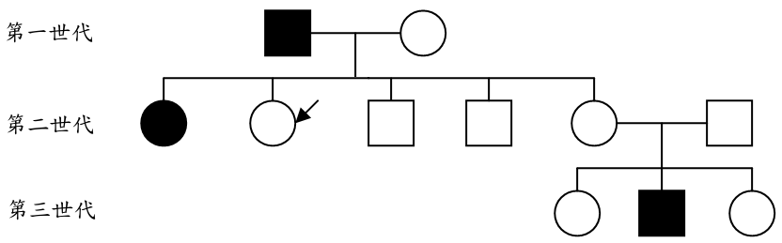
(A) 所有男孩都正常
圖1 性聯遺傳疾病族譜
第二世代
第一世代
第三世代
(B) 所有女孩都正常
(C) 所有男孩都會得此遺傳疾病
(D) 所有女孩皆為突變基因攜帶者
(E) 男孩得此遺傳疾病之機率是1/2
23. 下列有關幹細胞的敘述，哪些正確？
(A) 幹細胞可以用來治療唐氏症 (B) 幹細胞可以分化成多種細胞
(C) 胚胎和成體中都有幹細胞的存在 (D) 幹細胞可以不斷地增生更多幹細胞
(E) 骨髓幹細胞可以分化成個體
24. 移除大鼠的胰臟，待動物恢復後進行實驗，推測下列哪些食物成份將難以消化並吸收？
(A) 多醣 (B) 雙醣 (C) 脂肪 (D) 胺基酸 (E) 蛋白質
25. 下列哪些生理狀況會增加抗利尿激素分泌？
(A) 口渴時 (B) 喝大量水 (C) 尿液增多
(D) 血液滲透濃度增加 (E) 血液中的鈉離子濃度比正常高
26. 下列哪些因素會促使血壓升高？
(A) 交感神經活性降低 (B) 迷走神經活性降低
(C) 舌下神經活性增強 (D) 抗利尿激素分泌過多
(E) 冬天溫度過低引起小動脈收縮
27. 下列有關生態系能量流動與物質循環的敘述，哪些正確？
(A) 食物鏈的長度受限於營養階層間能量轉換的效率
(B) 一生態系內的生物數量總是隨著營養階層上升而減少
(C) 一般而言，河川下游較上游氧含量高
(D) 細菌與真菌是連接有機生命世界和無機物質世界的主要生物
(E) 快速消耗古生物所固定的碳是今日大氣中二氧化碳濃度升高的主要原因
28. 下列有關影響全球各類型生態系特性與分布的敘述，哪些正確？
(A) 熱帶雨林生物多樣性高且四季景觀變化大
(B) 寒原生態系鳥類多樣性常有顯著的季節性變化
(C) 溫度和降水是影響全球各類型生態系分布的重要因子
(D) 多數沙漠草本植物的根多而深，有利自深層土壤獲取水
(E) 季節性降水不足是熱帶疏林草原無法發展成森林的重要原因
29. 2010年6月27日桃園地區從山區到沿海一場午後雷陣雨持續二小時，降雨量達75釐米造成市區大淹水，但在40年前，同樣的降雨情況卻沒有造成大淹水，下列哪些是可能的原因？
(A) 人口成長率下降 (B) 集水區森林的開發 (C) 全球氣候變遷
(D) 廣設社區公園 (E) 河岸及市區不透水的地面增加
30. 下列有關光敏素影響植物生長與開花之敘述，哪些正確？
(A) 林下植物因為只能接受遠紅光，因此Pr的量一直偏低
(B) 萵苣的種子接受紅光照射後，Pfr會增加而促進種子萌發
(C) 陽性植物的幼苗在光照下，因為Pfr增加，而使節間不易伸長
(D) 短夜植物（長日照植物）葉部累積Pfr的量若高於臨界值，就會開花
(E) 長夜植物（短日照植物）若在連續黑暗期中照射紅光，則會因Pr減少而開花
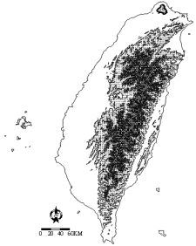
31. 在自然環境下，植物有其各自的地理分布。圖2是臺灣本島地形圖。試問臺灣鐵杉與紅樹林依序各分布於圖中何處？
圖2 臺灣地形
乙
甲
丙
丁
(A) 甲、乙
(B) 乙、丙
(C) 丙、甲
(D) 丙、丁
(E) 丁、乙
32. 在下列哪些環境下，植物的氣孔會打開？
(A) 環境溫度太高 (B) 土壤水分不足
(C) 吉貝素濃度上升 (D) 離層素濃度下降
(E) 照射藍光，促使鉀離子進入保衛細胞
33-34為題組
動物體的內分泌腺和神經內分泌腺會分泌激素，隨著循環系統流經全身。當此激素與目標細胞的受體結合後，在細胞內會引發一系列的化學反應，進而影響此目標細胞的生理反應。根據上述，請回答第33-34題：
33. 下列哪些激素的作用必須先與目標細胞膜上的受體結合？
(A) 黃體成長激素 (B) 甲狀腺素 (C) 生長激素
(D) 腎上腺素 (E) 雄性素
34. 在有cAMP參與激素作用於目標細胞的過程中，下列敘述哪些正確？
(A) cAMP是第二信使
(B) 激素可以直接進入細胞
(C) 激素可透過cAMP直接調節特定基因表現
(D) cAMP是在激素和受體結合後才被催化合成的
(E) 激素若無cAMP參與，亦可引發下游的化學反應
35. 生物固碳法是利用生物具有光合作用的能力，將二氧化碳轉換成碳水化合物。下列有關景天酸代謝（CAM）植物之固碳作用的敘述，哪些正確？
(A) 發生在白天 (B) 需要水分子
(C) 需要液胞 (D) 發生在光反應，可以產生能量
(E) 發生在碳反應，會消耗能量
三、閱讀題（21分）
說明：第36題至第44題，包含單選題與多選題，單選題有4個選項，多選題有5個選項，每題選出最適當的選項，標示在答案卡之「選擇題答案區」。單選題各題答對得2分，未作答、答錯、或畫記多於1個選項者，該題以零分計算。多選題所有選項均答對者，得3分；答錯1個選項者，得1.8分，答錯2個選項者，得0.6分，所有選項均未作答或答錯多於2個選項者，該題以零分計算。
閱讀一
目前全球約有一半的人口感染幽門螺旋桿菌（Helicobacter pylori）。幽門螺旋桿菌是一種具螺旋結構及鞭毛的革蘭氏陰性細菌，於1983年由澳洲醫師於胃黏膜標本中發現並培養出來。幽門螺旋桿菌感染人體時會分泌尿素酶，將尿素轉化為鹼性的氨以中和胃酸，利於長期存活在胃部。除了引起胃炎外，幽門螺旋桿菌也與十二指腸潰瘍及胃癌的形成相關。
幽門螺旋桿菌與感染的宿主胃部細胞間的互動非常有趣，研究顯示當人類胃部表皮細胞受到幽門螺旋桿菌感染時，會分泌第二型岩藻醣水解酶（FUCA2），催化水解醣蛋白寡醣側鏈上的岩藻醣（L-fucose），幽門螺旋桿菌可以從表皮細胞攝入水解產物岩藻醣，提供其生長的養分與能量。若以RNA干擾技術降低表皮細胞FUCA2的表現，可降低幽門螺旋桿菌附著到表皮細胞表面的能力，進而降低其毒性分子CagA轉移到表皮細胞內，顯示FUCA2與幽門螺旋桿菌致病有關。此外，FUCA2的表現可增加幽門螺旋桿菌路易士X抗原的形成，此醣分子抗原可幫助幽門螺旋桿菌躲避宿主免疫系統的攻擊。故FUCA2可能成為胃部疾病的新型診斷標記，以及藥物研發目標。
依據上文內容和習得的知識，回答第36-38題：
36. 下列何者有助於幽門螺旋桿菌存活在人體胃部的酸性環境？
(A) 幽門螺旋桿菌分泌尿素酶 (B) 人體胃部細胞分泌尿素酶
(C) 幽門螺旋桿菌分泌FUCA2 (D) 人體胃部細胞分泌FUCA2
37. 下列何者有助於幽門螺旋桿菌對胃部表皮細胞的附著？
(A) 尿素酶 (B) CagA毒性分子 (C) FUCA2 (D) 路易士X抗原
38. 下列哪些分子具有潛力發展成為治療幽門螺旋桿菌感染的藥物？
(A) 尿素酶促進劑 (B) FUCA2抑制劑
(C) 合成岩藻醣的酵素 (D) 耐胃部強酸的抗生素
(E) 抗路易士X抗原的口服抗體
閱讀二
人體攝食過多將引起肥胖，過多的能量以肝醣儲存於肝臟與肌肉或是以三酸甘油酯儲存於脂肪組織。
能量的儲存或攝取受激素與神經的調控。日常攝食後，血糖增多，葡萄糖在胰臟β細胞進行代謝，產生ATP會促使細胞膜上依賴ATP的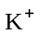通道關閉，致細胞電位升高，開啟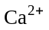通道，讓進入細胞，引起胰島素分泌，促進血糖運入肝臟、肌肉與脂肪組織。相對地，若血糖低，則促進胰臟α細胞分泌昇糖激素，作用於肝臟，使肝醣分解出葡萄糖。
當脂肪組織儲存過多的三酸甘油酯時，脂肪細胞會分泌瘦身素，隨血液循環流到下視丘，作用於厭食神經細胞上的瘦身素受體，使厭食細胞興奮，也同時抑制該處的攝食神經細胞。厭食細胞興奮，不但減少攝食，且會興奮支配脂肪組織的交感神經，促使脂肪細胞氧化脂肪酸，這種脂肪酸氧化產生的能量不是ATP而是熱，熱則直接散出體外。下視丘還會將訊息傳給延腦，興奮支配肝臟的迷走神經，抑制肝臟合成葡萄糖。動物實驗發現，小鼠兩個瘦身素基因突變後，體重是正常鼠的3倍。
依據上文內容和習得的知識，回答第39-41題：
39. 下列有關引起胰島素分泌的敘述，何者正確？
(A) 鈣離子流出β細胞 (B) 鉀離子進入β細胞
(C) 胰臟β細胞去極化 (D) 昇糖激素促使血糖增加
40. 下列有關瘦身素生理功能的敘述，哪些正確？
(A) 引起厭食 (B) 增加血糖濃度 (C) 降低脂肪細胞的三酸甘油酯
(D) 抑制攝取食物中的脂肪成份 (E) 不需要受體參與即可抑制攝食神經細胞
41. 顧名思義瘦身素應該有減肥的效果，其引起瘦身的可能原因為何？
(A) 因為由瘦身的基因所管制
(B) 消耗脂肪酸卻不會產生ATP
(C) 減少肝醣與三酸甘油酯的儲存量
(D) 脂肪酸代謝產生的ATP被立即轉換成熱能散出體外
閱讀三
所謂外來生物入侵是指移居新棲地的物種，成功建立新族群並對當地生態產生重大衝擊。越來越多研究發現許多外來生物在被引入一新的地區後，並未立刻對當地生態系產生重大影響，而是在數年甚至數十年之後，才出現龐大的外來種族群對生態系產生衝擊，亦即從引入到產生生態衝擊間有很長的時間延遲。此外，有的外來生物在多次被引入後才對生態系產生明顯影響。也有研究發現，如果外來生物多次引入的來源地不同，發生族群大量增長對生態系產生大衝擊的機率更高。因此，外來生物擴張的特性究竟是在原棲地就存在或者是到達新棲地之後才演化出來，引發許多討論與研究。
在研究生物入侵時，除演化遺傳學的突變概念之外，經常會提及以下三種概念：一、雜交優勢，是指雜交所產生的個體較親代雙方更具競爭優勢；二、Allee效應（Allee是姓），是指族群密度與族群成長速率有正相關，這是因為族群密度過低不利於個體求偶、禦敵等；三、先驅者效應，是指由少數個體在新棲地重新建立的新族群，雖然此族群的數量會增加，但因幾乎未與其他族群交配繁殖，個體間基因歧異度低。
依據上文內容和習得的知識，回答第42-44題：
42. 如果一外來生物入侵特性在原生地就存在，而非到新棲地後才演化出來，那麼能解釋外來入侵生物引入新棲地後，延遲衝擊當地生態的原因為何？
(A) S型族群成長 (B) 先驅者效應 (C) 突變
(D) Allee效應 (E) 雜交優勢
43. 下列何者最能解釋一外來生物在多次從同一來源地引入後才出現族群大幅擴張？
(A) 雜交優勢 (B) Allee 效應 (C) 環境適應 (D) 先驅者效應
44. 下列何者最能解釋一外來生物由多個來源地引入後才發生族群大幅擴張？
(A) 雜交優勢 (B) Allee效應 (C) 先驅者效應 (D) S型族群成長
第貳部分：非選擇題（占29分）
說明：本大題共有四題，作答務必使用筆尖較粗之黑色墨水的筆書寫，且不得使用鉛筆。答案務必寫在「答案卷」上，並於題號欄標明題號（一、二、…）與子題號（1、2、…）。作答時不必抄題。
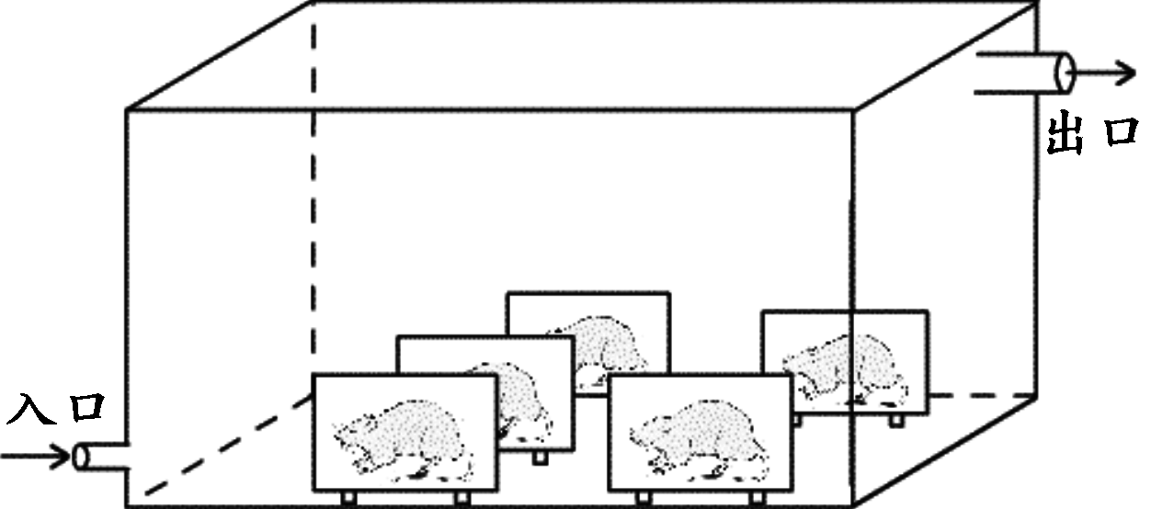
一. 李同學設計一個密閉的實驗箱，留有出、入兩個氣體開口，出口的直徑大於入口。實驗時，將大鼠置於動物籠內，並安置於實驗箱，然後從出口抽氣，使氣體從入口進，由出口出來（圖3箭頭所示）。由於直徑的差異，出口的氣流大於入口，於是實驗箱內的氣壓降低，約近似380 mmHg。對照組所用實驗箱的出、入口直徑相同，所以箱內的氣壓與外界一樣。實驗進行三週後，他抽血分析生理參數。試根據這個實驗回答下列問題。
圖3 動物箱及箱內所飼養的動物與動物籠
1. 根據氧合血紅素解離曲線之概念來判斷，與對照組相比較，實驗大鼠血中氧分壓高低的變化為何？同理，血中二氧化碳分壓的高低有何變化？（2分）
2. 實驗大鼠的肺泡數目與肺泡微血管數目各有何變化？（2分）
3. 實驗大鼠會發生呼吸性鹼中毒，為什麼？此種酸鹼失衡由哪一種器官來調節？（2分）
4. 實驗動物的血紅素濃度有何變化？（1分）
二. 表1是某生態學者在三年內對一生態系內四個物種數量進行多次調查所得平均結果，根據表1資料回答下列問題。
表1 一個生態系的成員數量
數量 個體  物種 | 幼體 | 亞成體 | 成體 | 老成體
甲 | 700 | 680 | 600 | 95
乙 | 350 | 280 | 220 | 190
丙 | 30 | 14 | 13 | 12
丁 | 0 | 70 | 30 | 0
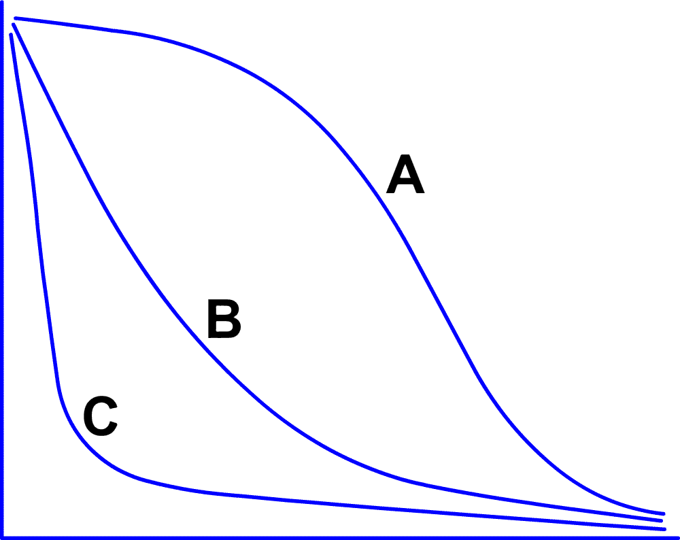
1. 大象之族群生存曲線近似於A、B、C曲線中何者？（2分）

2. 上圖族群生存曲線之X軸及Y軸各為何？A、B、C曲線中，何者為表1甲物種的族群生存曲線？（3分）
3. 哪一個物種最可能是新進入此一生態系的外來種？（2分）
三. 分子F是細菌生長必須的養分，缺乏F分子時，細菌無法正常生長。細菌從環境中吸收A分子後，利用a、b、c、d及e五種酵素催化一連串的代謝反應（反應式一）。五種酵素中的三種酵素基因、、位於相同的操縱組（圖4），此操縱組受到細菌體內F分子濃度的回饋抑制。請根據上文陳述，回答下列問題。
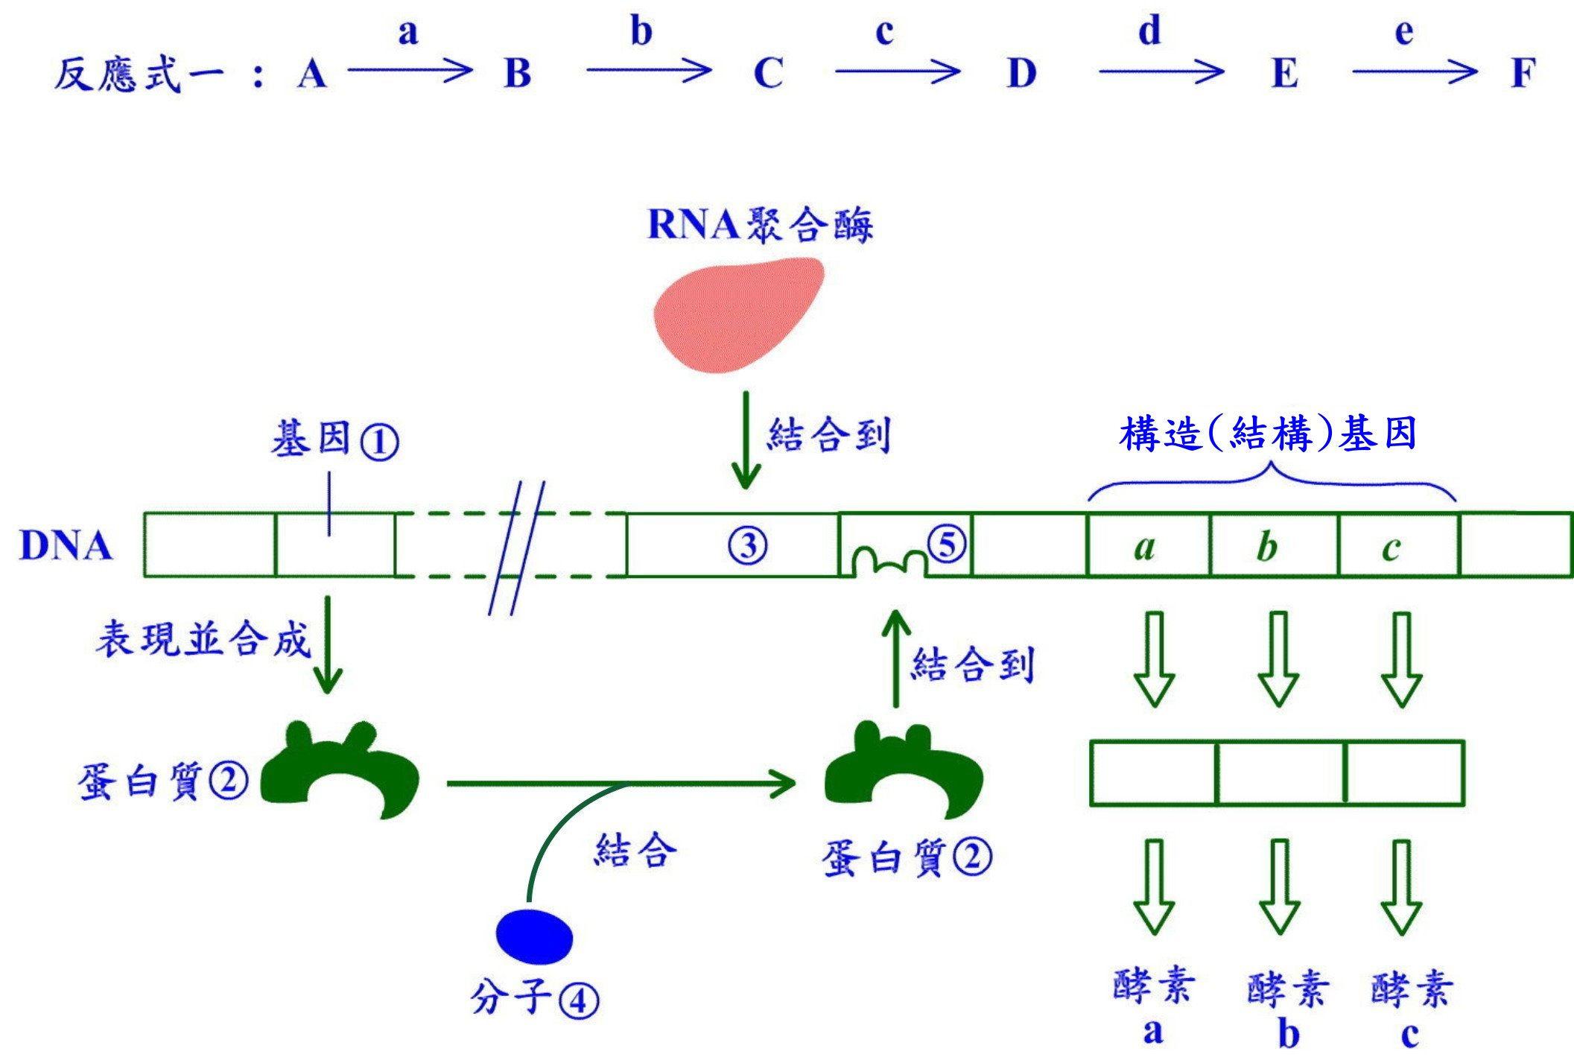
圖4 細菌操縱組示意圖

1. 請標示出操縱組中的①、③及⑤的名稱。（3分）
2. 當蛋白質②與分子④結合後，此複合物會結合到操縱組的位置⑤，進而調節結構基因的轉錄。試問，蛋白質②是一種抑制蛋白或誘導蛋白？分子④是反應式中的哪一種分子？（2分）
3. 細菌的基因突變時，無法產生有活性的酵素b。試問酵素c是否有活性？（1分）
4. 承題3，將突變株培養在分別只添加一種分子A、B、C或D的培養基後，觀察生長情形。試問，突變株可以生長在單獨添加哪幾種分子的培養基中？以大寫字母表示。（2分）
四. 請回答下列有關果蠅遺傳實驗的問題。
1. 果蠅決定翅膀長度與體色的基因在同一條染色體上，減數分裂時會分配到同一個配子，這個現象稱為什麼？（1分）
2. 同一條染色體上的兩個基因距離愈遠，互換比率愈高，此比率稱為互換單位。理論上，於作實驗時，可得到的最高互換單位為何？（2分）
3. 若果蠅翅膀長度與體色基因間相距20互換單位，生殖母細胞聯會時發生基因互換的機率為何？（2分）
4. 承題3，由互換產生的重組型配子出現的機率為何？（2分）

